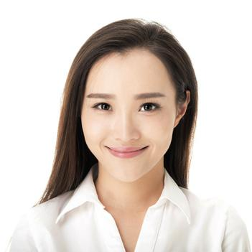

**教育背景**

2015.09-2019.06

1、婚礼前后与信任都沟通确认；  
2、制作婚礼的文案：计划出相关的流程、注意事项、花费等。  
3、婚礼前确定文案，签订服务协议。在协议的基础上修改文案，将具体的时间、注意细节等安排好。  
4、指导和督促新人以及相关人员做好婚礼准备。如场地布置，要安排好如何设计，整体构思、如何进行颜色搭配等，每一项工作要仔细交待给相关负责人。与婚礼主持人以及摄像沟通。  
5、婚礼前一天，确定婚礼当天流程。  
6、婚礼当天布置现场，指导细节。婚礼开始以后，婚礼策划师要开始配合主持人的流程。

**电话：**138-0000-0000

**地址**：福建福州市

**学校**：宁德师范大学

**邮箱：**1234567@qq.com

婚礼策划

**速写**

2020.03-至今

**技能证书**

专业证书：英语六级证书、普通话二级甲等证书、驾驶证

技能技能：Office 策划能力

组织能力 沟通能力

**戴夫珠宝有限公司**

婚庆策划师

2019.07-2019.12

1、婚礼前后与信任都沟通确认；  
2、制作婚礼的文案：计划出相关的流程、注意事项、花费等。  
3、婚礼前确定文案，签订服务协议。在协议的基础上修改文案，将具体的时间、注意细节等安排好。  
4、指导和督促新人以及相关人员做好婚礼准备。如场地布置，要安排好如何设计，整体构思、如何进行颜色搭配等，每一项工作要仔细交待给相关负责人。与婚礼主持人以及摄像沟通。  
5、婚礼前一天，确定婚礼当天流程。  
6、婚礼当天布置现场，指导细节。婚礼开始以后，婚礼策划师要开始配合主持人的流程。

婚庆策划师

**福州梦幻创意有限公司**

**工作经历**

**宁德师范大学**

传媒专业（本科）

**写好简历的六条准则**

* **关于照片**

不管是1寸照还是2寸照，根据简历的排版来选择照片大小，背景红、白、蓝三色皆可，需要注意一点妆容，必须能清晰看清五官，面带微笑，建议去专门的照相馆，拍摄后可以整理一下，使得脸部更加的端庄和整洁，提高印象分。

* **关于内容排版**

一个比较好的简历谋篇布局需要包括以下模块内容：个人核心基本信息、求职目标、个人资历、职业经历、教育背景、获奖情况、专业培训、相关技能、关键字；针对应聘岗位的要求，需要有所侧重，尽量的量化，使得面试官能够更好的获取你全面的简历内容；

* **提取关键内容**

一般HR喜欢怎样的简历呢？当然是清晰明了，看上一眼就可以抓到关键的简历；这就需要我们在有限的篇幅里，把自己的亮点给展现出来，才有可能给争取到HR的关注，获得更高进入复选的机会；

* **不同职位，不同简历**

对于不同的应聘单位，需要准备不同的简历，而不是拿着同一份简历进行海投，针对每一个不同单位准备的简历，更能体现出我们作为应聘者的诚意，而且在有了解的前提下，更能回答面试官的一些问题，增加录用的概率。

* **着重描述近期的工作经历**

一般录用单位都更多倾向于有行业经验的应聘者，如果与之前的公司相关性不大，那么HR更多注重的是你的工作能力，能否适应公司的需求，所以简历里可以突出你在之前的公司担任了什么，做成的什么，是HR的重要考量因素。

* **提高自身的硬实力**

俗话说得好，临渊羡鱼，不如退而结网。面对自己心仪的公司，扎实过关的能力，始终都是我们取得成功的关键。